

**Laboratorio #2**

Programación 2

Alumno: Cristian Beltrán Concha

Profesor: Luis Caro Saldivia

Fecha: 28-10-2015

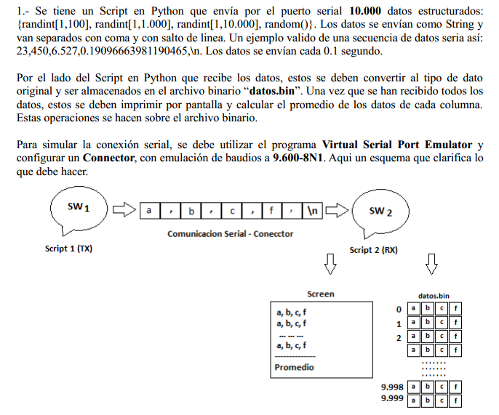

Código que Envía Información por serial

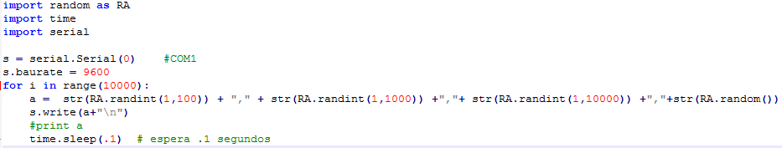

Recibe la información y crea archivo

